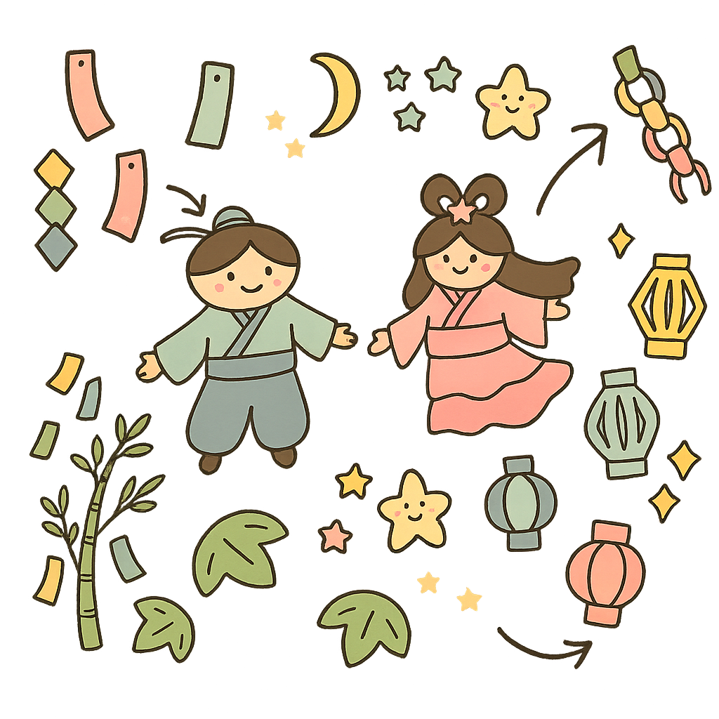

ここに文章ここに文章ここに文章ここに文章ここに文章ここに
ここに文章ここに文章ここに文章ここに文章ここ！

ここに文章ここに文章ここに文章ここに文章ここに文章ここに文章ここに文章ここに文章ここに文章ここに文章ここに文章ここに文章ここに文章ここに文章ここに文章ここに文章ここに文章ここに文章ここに文章章ここに文章ここに文章。
ここに文章ここに文章ここに文章ここに文章ここに文章
ここに文章ここに文章ここ
ここに文章ここに文章ここ
ここに文章ここに文章ここに文章ここに文章ここに文章ここに文章ここに文章ここに文章ここに
文章ここに文章ここに文章ここに文章ここに文章ここに文章ここに文章ここに文章ここに文。
ここに文章ここに文章ここに文章ここに文章ここに文章ここに文章ここに文章ここに文章ここに
文章ここに文章ここに文章ここに文章ここに文章ここに文章ここに文章ここに文章ここに。
写真
ここ文章ここ文章ここ文章ここ文章ここ文章ここ文
ここ文章ここ文章
ここ文章
写真
ここ文章ここ
ここ文章ここ文章ここ
写真
ここ文章ここ
ここ文章ここ文章ここ
ここ文章
ここに文章ここに文章ここに文章ここ
ここに文章ここに文章ここに文章ここ
ここ文章ここ
ここ文章ここ文章
ここ文章ここ文章
日
日時
６月９日10:00-１６:00
ここに文章
ここに文章
ここに文章！
ここに文章
ここに文章に！
タイトルタ
タイトルタ

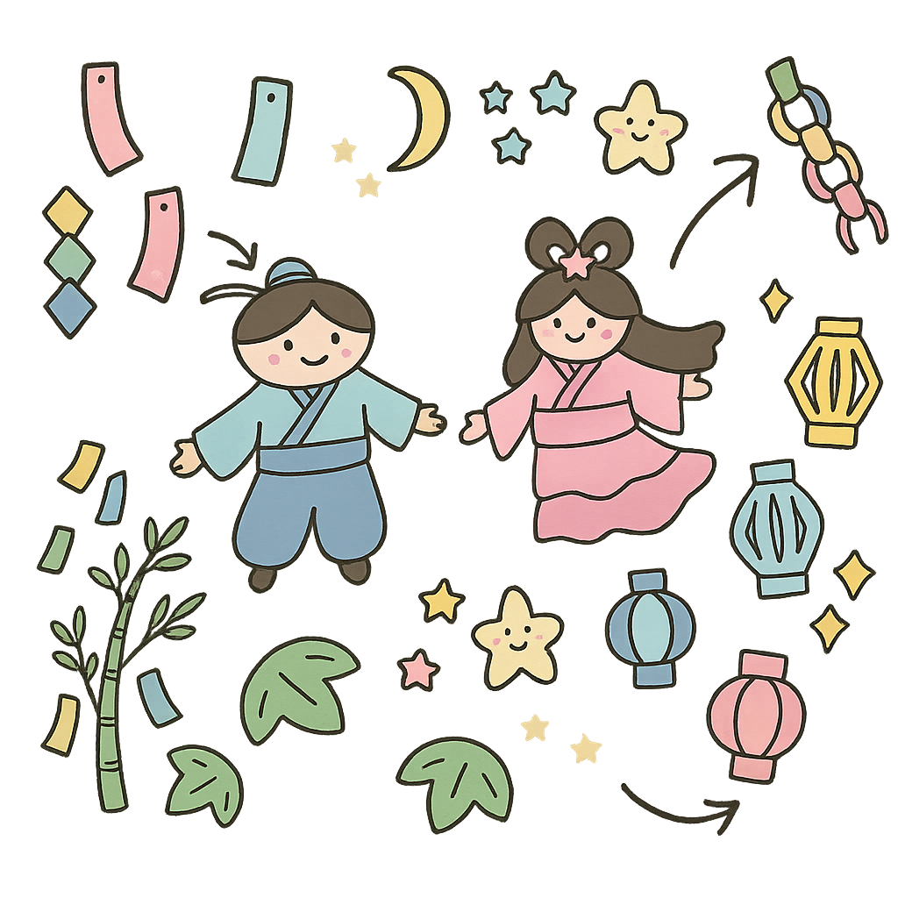

10：00
12：00
ここに文章ここに文章ここに
ここに文章ここに文章ここに文章ここに文章ここ
12：00
10：00
12：00
ここに文章ここに文章ここに文章ここに文章ここ
ここに文章ここに文章ここ

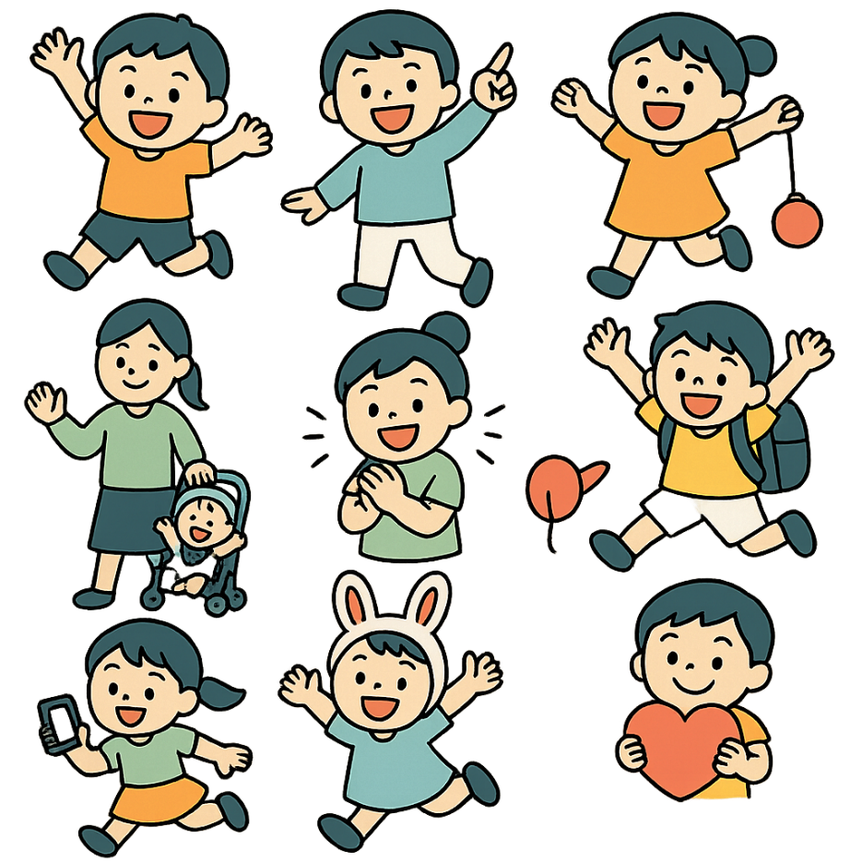
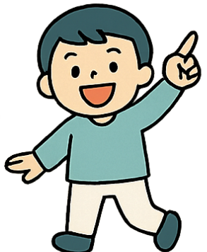
終了

